29.08.2011
Home & Garden präsentiert professionelle Lösungen:
Weniger arbeiten, mehr
genießen im eigenen Garten
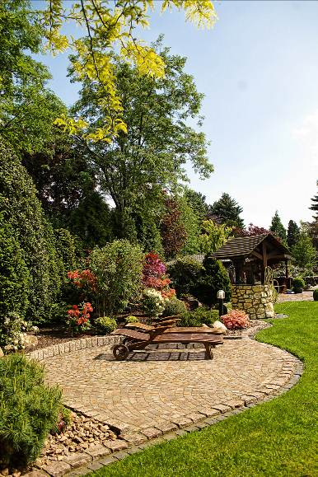
Dortmund/Waltrop. „Kaum etwas ist so individuell wie die Einrichtung des Gartens als Erweiterung des persönlichen Wohnraums“, weiß der Garten- und Landschaftsbauer Eckhard Klems, der in Waltrop am grünen Rand des Ruhrgebiets ansässig ist. Ist das grüne Glück erst einmal fertig, will es auch gepflegt werden: „Gartenbesitzer setzen zunehmen auf innovative Produkte, die ihnen die Arbeit abnehmen“, berichtet der Fachmann.
Absage an Hektik und Stress: Für deutsche Gartenbesitzer hat die Zeit der Entspannung im eigenen Grün immens an Wert gewonnen. Und viele setzen auf innovative Produkte, die ihnen die Arbeit abnehmen. Auf der Home & Garden zeigt der Garten- und Landschaftsbauer Eckhard Klems professionelle Lösungen für den stressfreien Garten-Genuss.
Fotos: Eckhard Klems
„In unserer von Hektik und Stress geprägten Welt hat die Zeit der Entspannung immens an Wert gewonnen“, sagt Eckhard Klems, der auf über 20 Jahre Erfahrung im Gartenbau zurückgreifen kann. So wundert es nicht, dass Gartenbesitzer für ihr Grün gern auf die Professionalität und Erfahrung von Fachleuten setzen: Mehr als jeder zweite Auftrag (51,2%) der rund 14.700 Betriebe im Garten- und Landschaftsbau kam im Jahr 2009 von privaten Hausgartenbesitzern, meldet der Zentralverband Gartenbau (ZVG).
Aktuelle Trends und professionelle Lösungen für den stressfreien Garten-Genuss präsentiert der Profi auf der Messe „Home & Garden“, die am letzten Ferienwochenende erstmals auf der Galopprennbahn in Dortmund stattfindet.
Ausreichend Wasser für grüne Oasen
„Die richtige Bewässerung – gleichmäßig und richtig dosiert – ist ausschlaggebend für einen gesunden und grünen Garten“, so der Garten- und Landschaftsbauer. „Doch das regelmäßige und oft anstrengende Gießen im Sommer kann man einfacher gestalten. Automatische Bewässerungssysteme sind z.B. für Ältere oder Menschen, die häufig auf Reisen sind, von unschätzbarem Wert.“
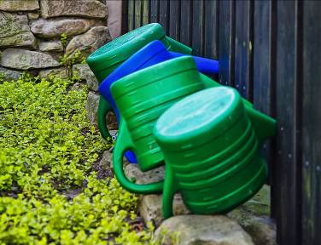
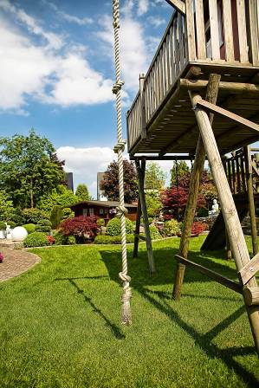
Professionelle Bewässerungsanlagen sind je nach Größe und Fläche des Gartens individuell einsetzbar, sparen Zeit, Energie und nicht zuletzt Wasser. Denn mit Hilfe einer vollautomatischen Steuerung gelangt das Wasser durch Bodenfeuchte- und Regensensoren nur dann zu den Pflanzen, wenn es auch gebraucht wird.
Dank professioneller, automatischer Bewässerungssysteme haben Gießkannen und Gartenbesitzer Pause.
Spielen statt Schuften: Die neuen automatischen Rasenroboter umfahren beim Mähen jegliche Hindernisse und bewältigen sogar Steigungen.
Rasenmähen mit Solarenergie
Eine der wichtigsten und am häufigsten anfallenden Aufgaben im Garten ist das Rasenmähen. „Regelmäßiges Mähen ist die Basis für einen dichten, grünen und gesunden Rasen“, erläutert der Fachmann. „Oft fehlt aber gerade dafür die Zeit, Kraft oder Motivation.“ Hier kann ein automatischer Rasenroboter helfen.
Der motorisierte Gartenhelfer muss nur auf die Mähzeiten programmiert werden und mäht anschließend wie von selbst: Unebenheiten und Steigungen bewältigt er problemlos, Hindernisse werden erkannt und umfahren. Auch ökologisch liegt der Rasenroboter voll im Trend: Durch den Batteriebetrieb entstehen keine schädlichen Abgase und an sonnigen Tagen versorgen integrierte Solarzellen den Roboter mit zusätzlicher Energie.
Altes Material wird neuer Trend
Das Schlüsselwort 2011 in Sachen Garten-Trend heißt „Gabionen“. Die edlen Steinkörbe präsentieren das älteste Material der Welt in moderner, stilistischer Form. Ob im Garten, in der Einfahrt, im Vorgarten oder auf der Terrasse: Wo sie zum Einsatz kommen, schaffen sie Ordnung, bilden Ebenen, bieten Schutz und sind attraktive Blickfänge. Auf der Home & Garden präsentiert Eckhard Klems sein spezielles Gabionen-Programm – im neuen Rundum-sorglos-Paket sind Lieferung und Aufbau erstmals inklusive.

